华中农业大学

农业微生物资源库项目工程总承包(EPC)

施
工
阶
段
审
计
周
报

跟踪单位：湖北众信工程造价咨询有限公司
跟踪人员：朱翠华 王诗琴 王文韬
跟踪时间：（2026.03.16～2026.03.22）

一、项目基本情况：
1、建设单位：华中农业大学
2、监理单位：中工武大诚信工程顾问(湖北)有限公司
3、施工单位：中国建筑第八工程局有限公司（联合体牵头人）
4、设计单位：中衡设计集团股份有限公司 （联合体成员）
5、合同金额： 184348750.00元。其中：设计费2443500.00元（含税）；暂估价 25250000.00元；暂列金 10000000.00 元。
6、合同工期日历天数：720天。
二、工程进展情况：
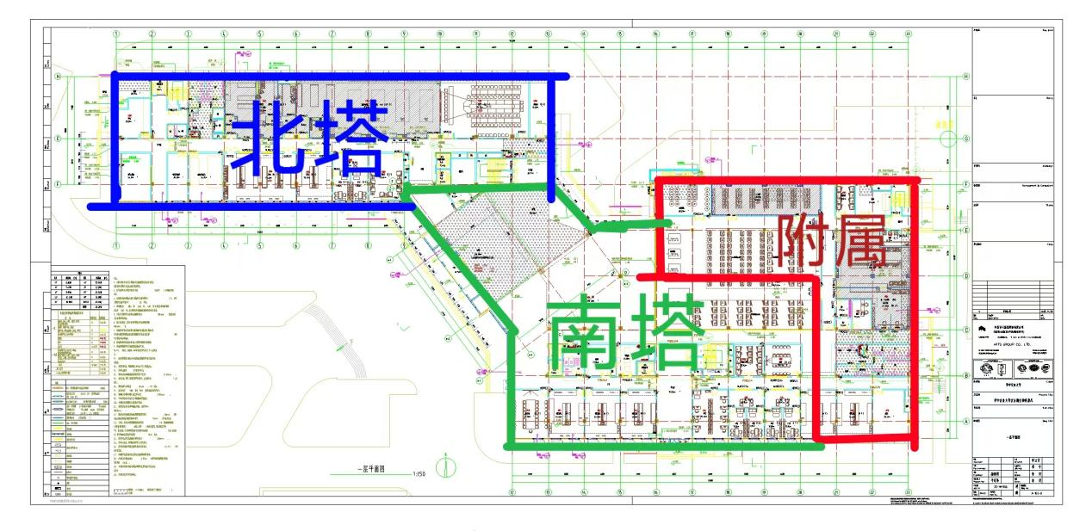
1、北塔筏板基础完成，地下室墙柱、首层梁板完成，首层架体搭设，二层梁板模板安装完成；
2、南塔筏板基础完成，地下室墙柱、首层梁板完成，首层架体搭设，二层梁板模板安装完成50%；
3、南塔裙房基础完成，地下室墙柱、首层梁板完成，首层架体搭设完成，二层梁板模板安装完成；
4、地下室外墙基层处理完成60%，防水完成30%。
三、现场施工情况：
1、北塔首层柱钢筋绑扎，二层梁板模板安装，二层梁钢筋绑扎。
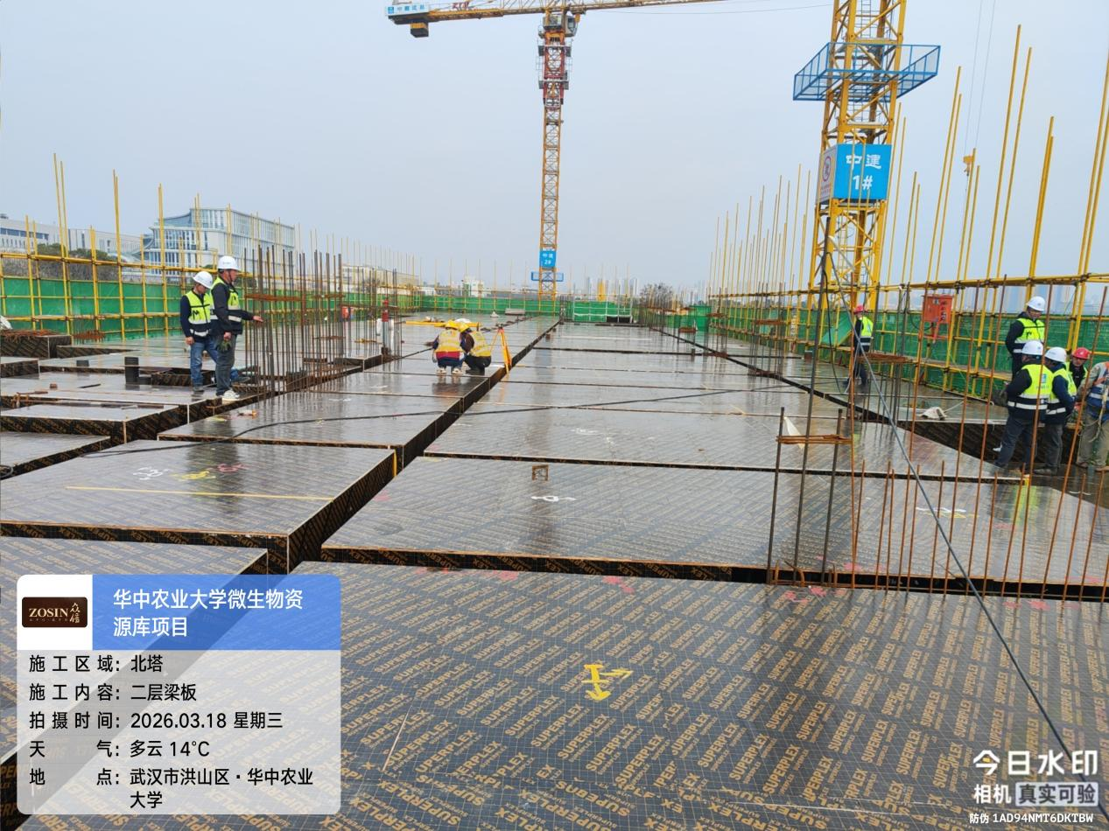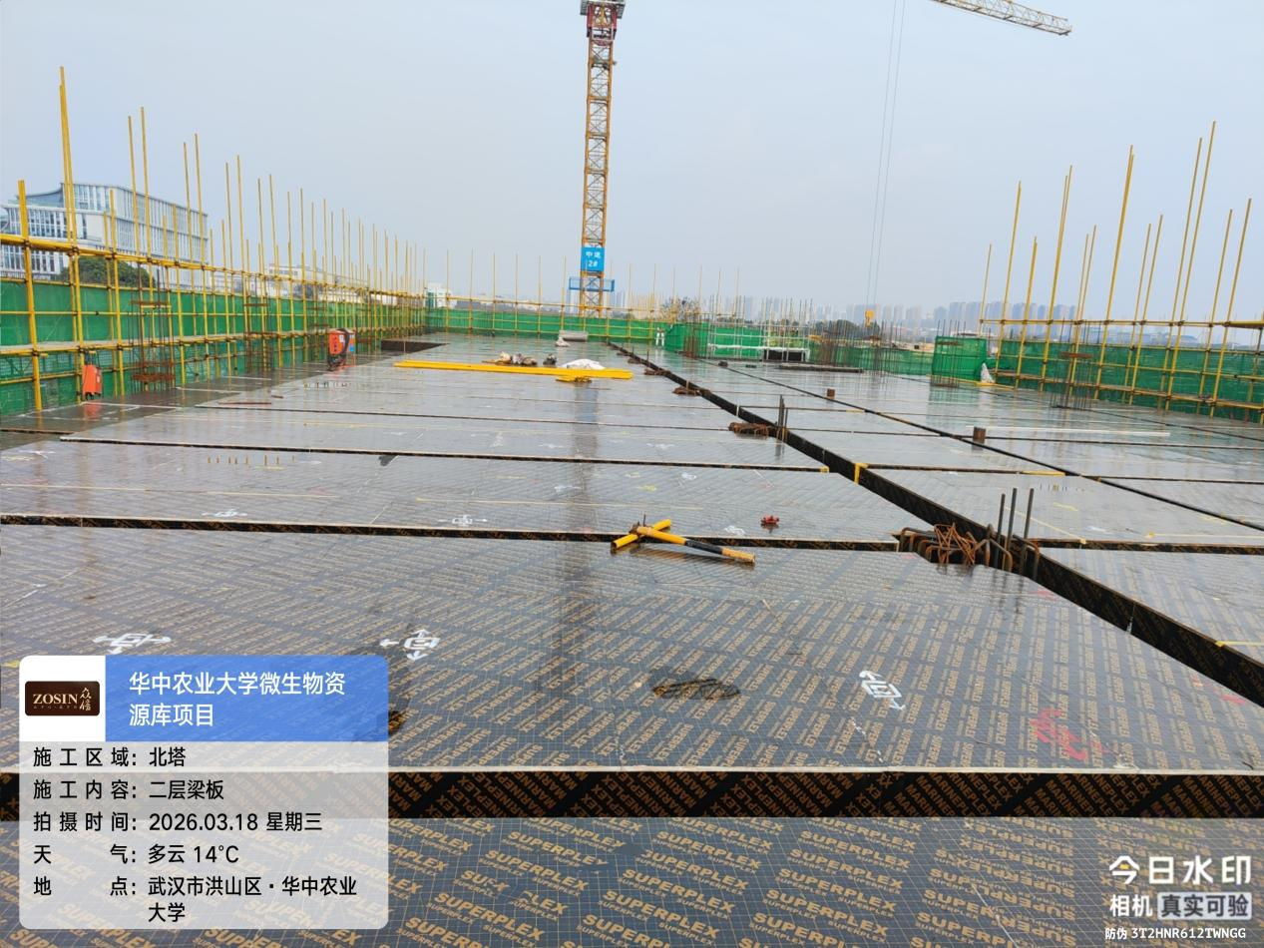
抽查北塔首层YBZ5:纵筋8根直径16mm,箍筋直径10mm间距110mm，符合设计图纸。
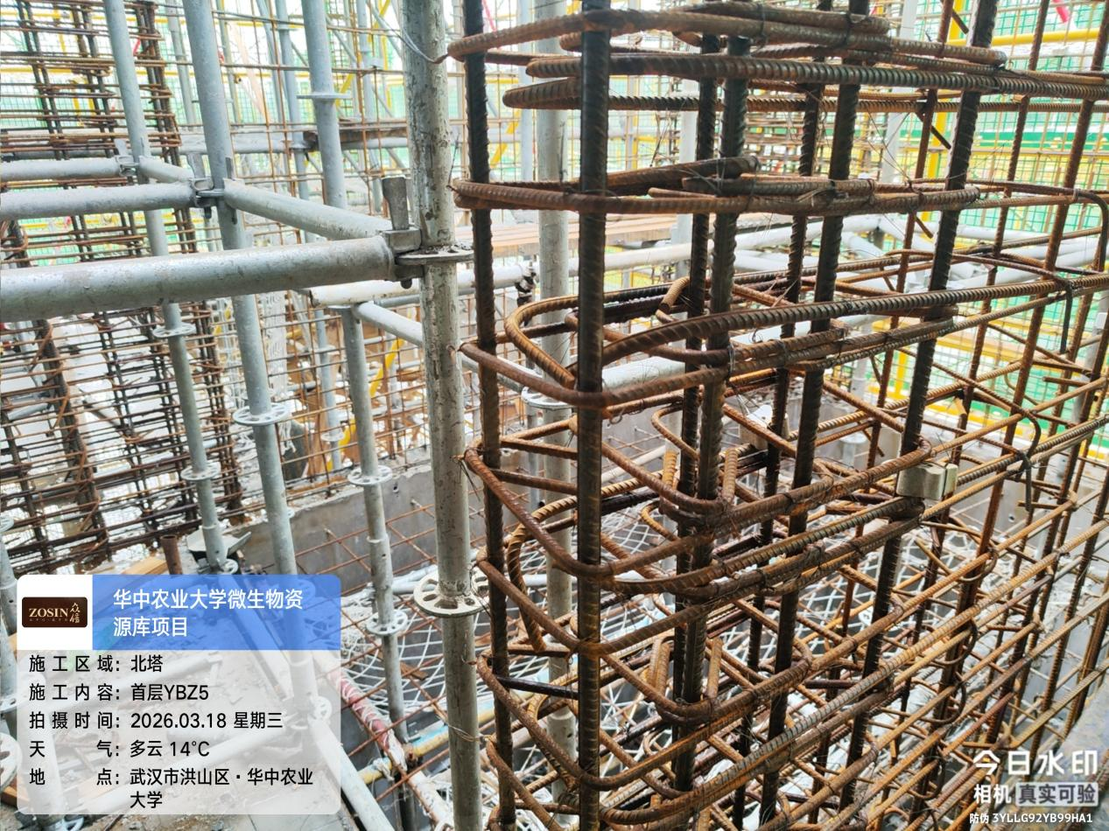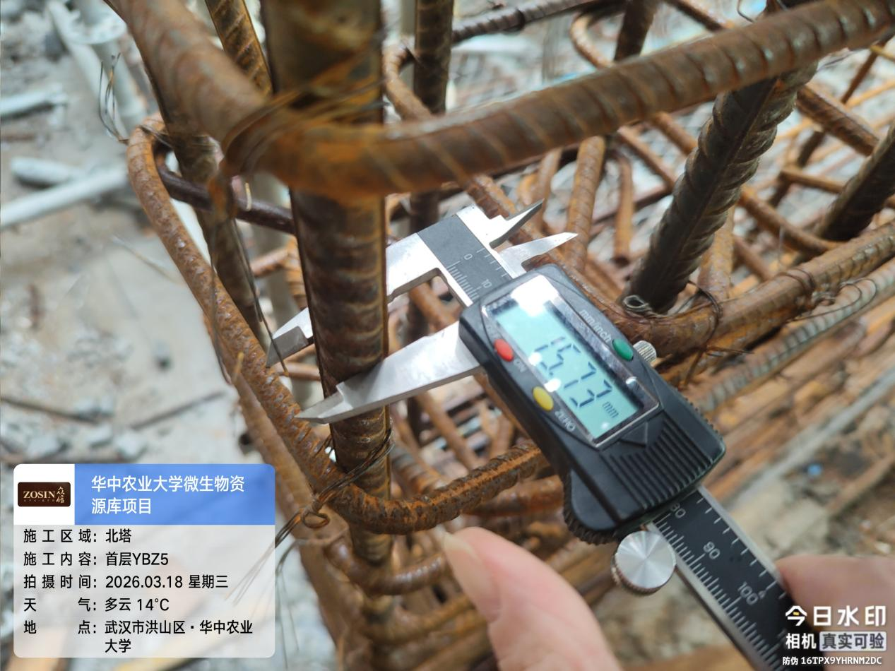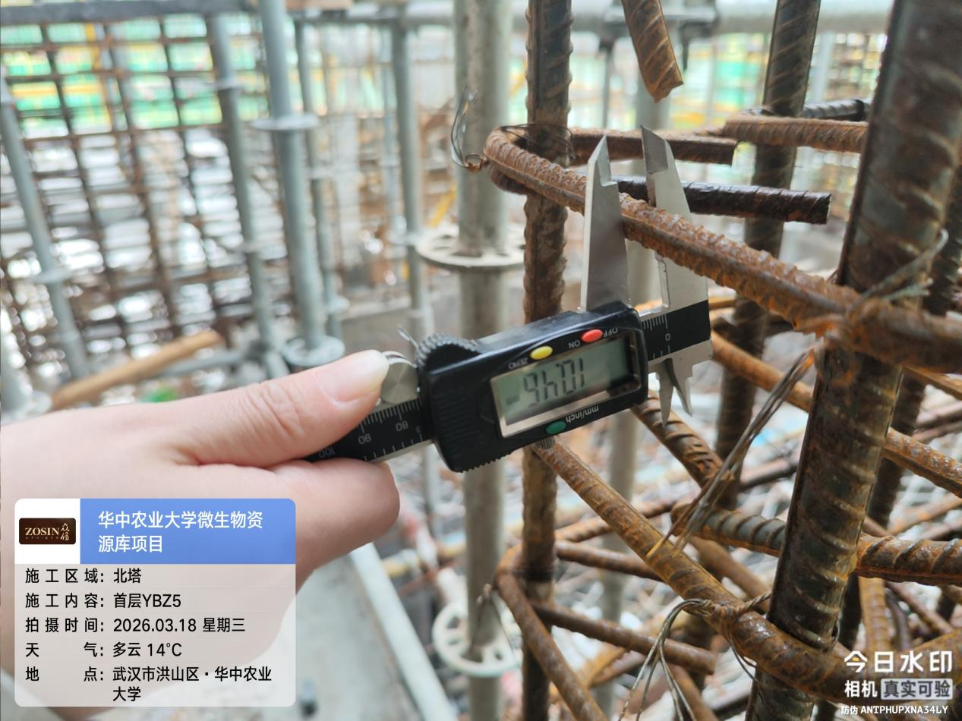

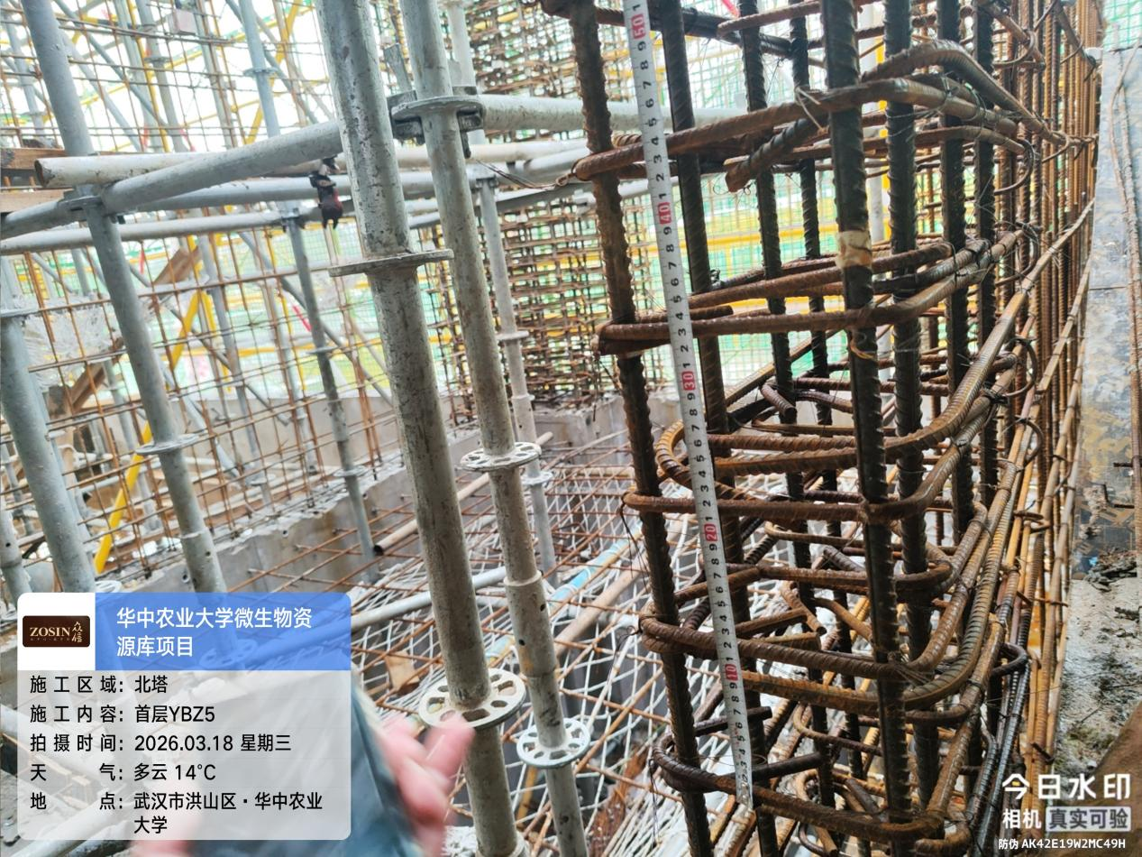

抽查北塔首层9轴KZ3：纵筋16根，箍筋间距100/200mm。符合设计要求。
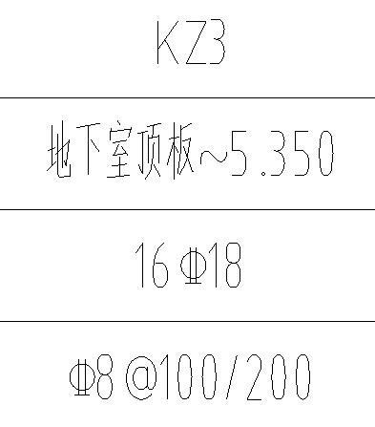
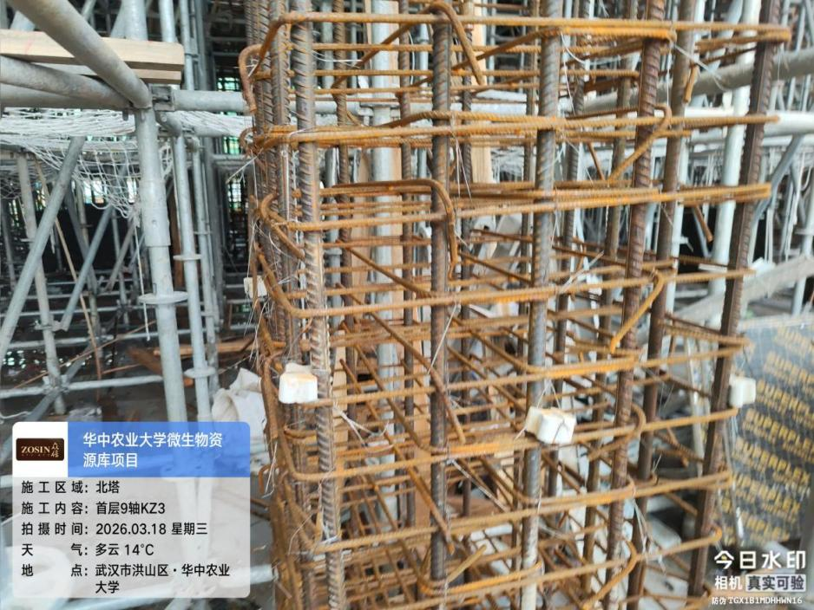

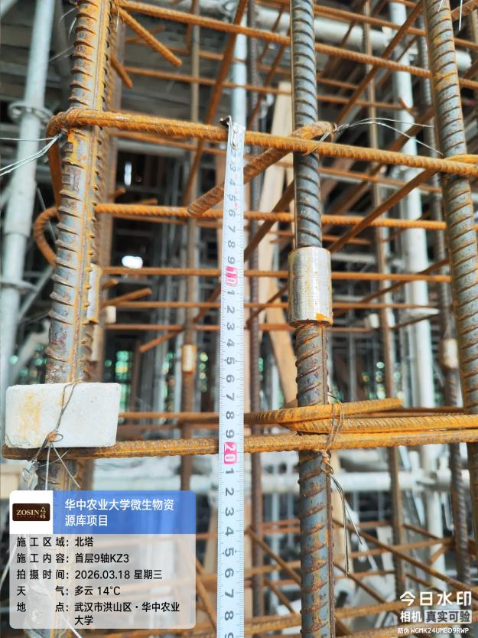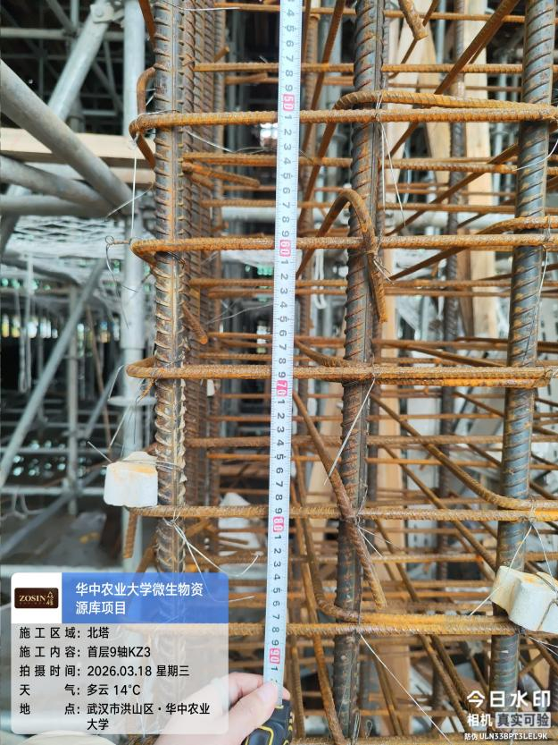

二层梁钢筋绑扎
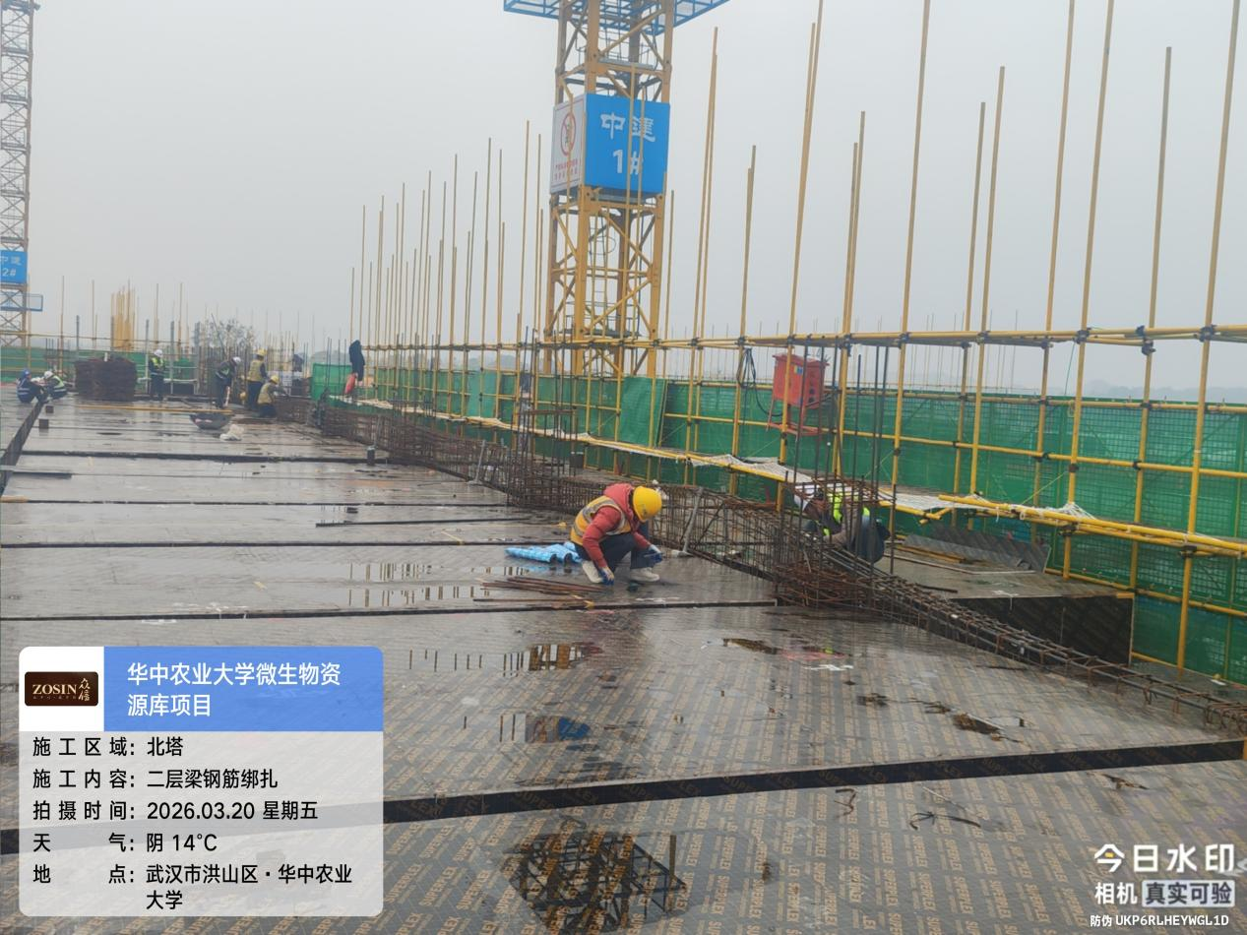
- 南塔首层架体搭设，首层柱钢筋绑扎，二层梁柱模板安装。
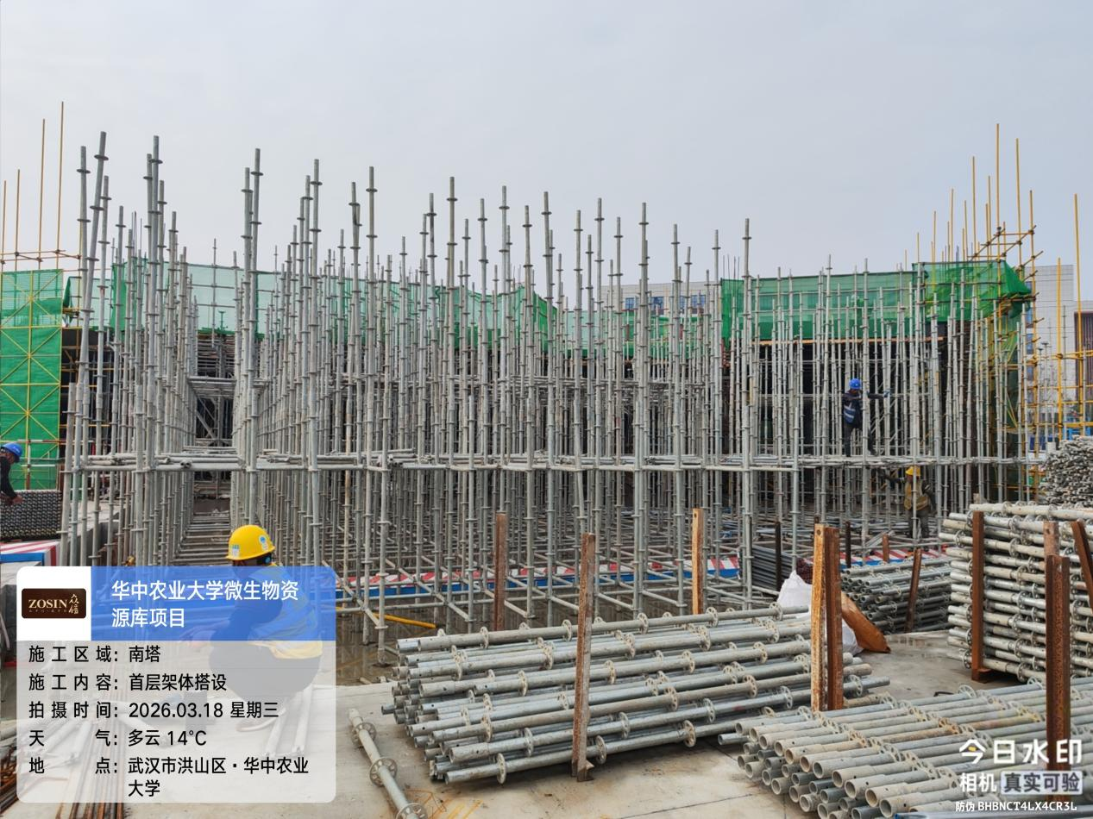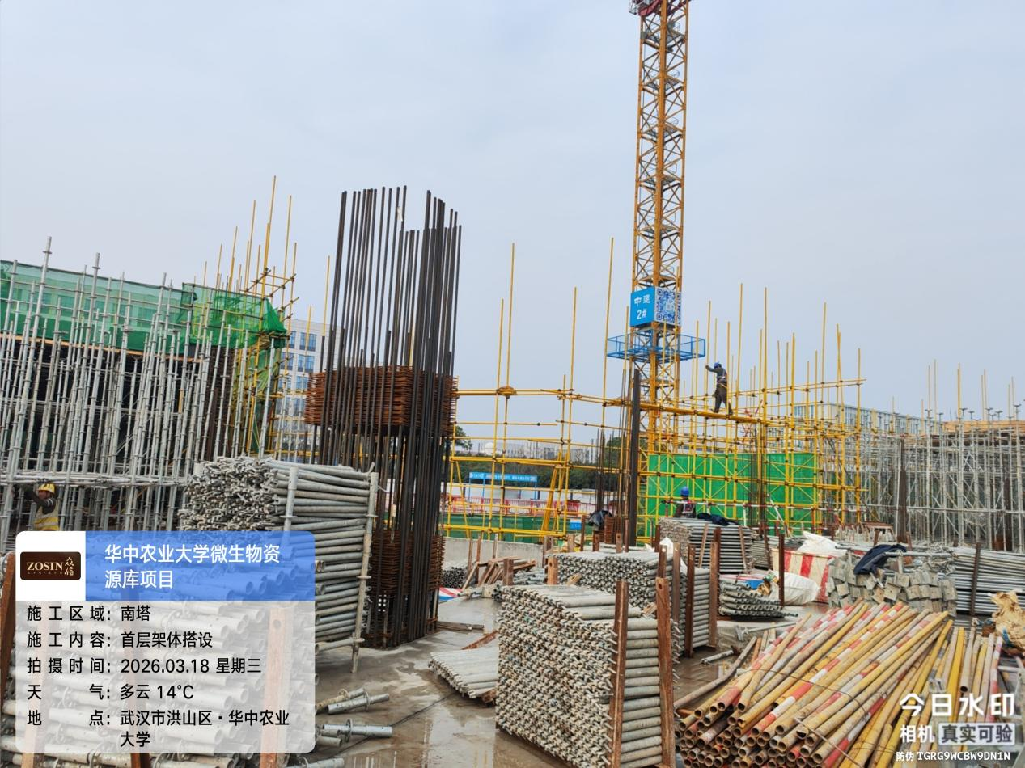

抽查南塔首层YBZ9：纵筋16根，箍筋间距110mm。符合设计要求。
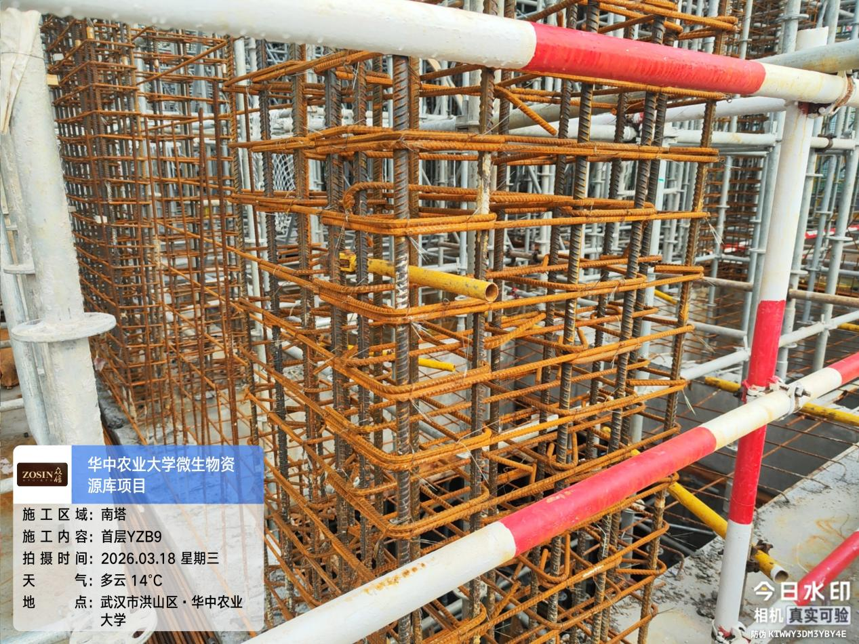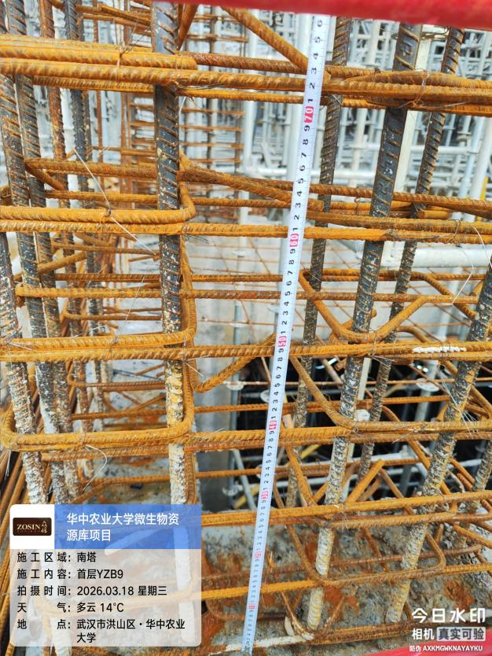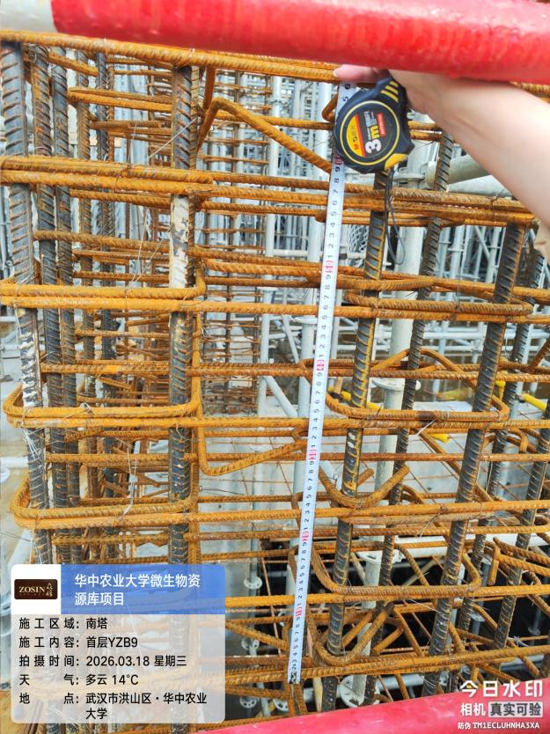
抽查南塔首层9轴KZ2：纵筋16根，箍筋间距100/200mm。
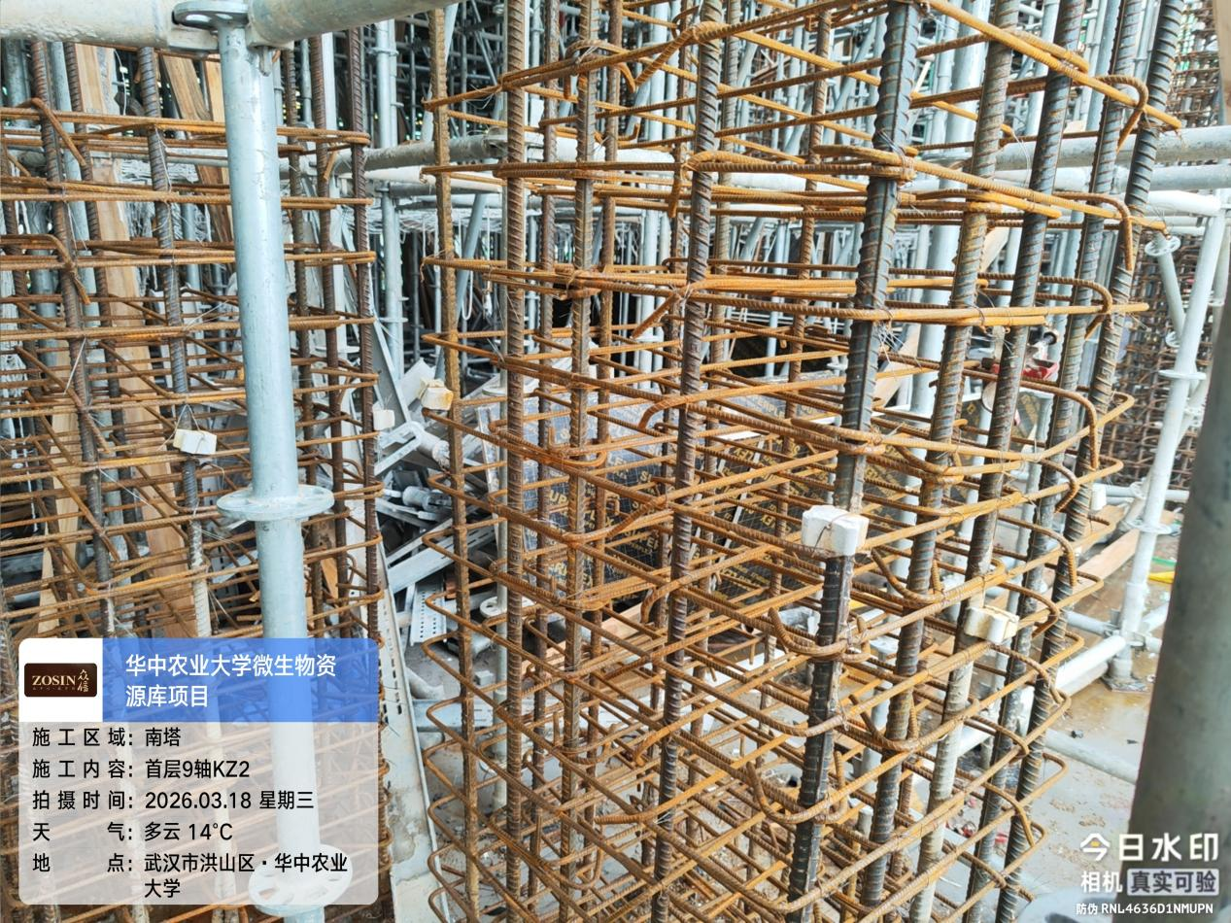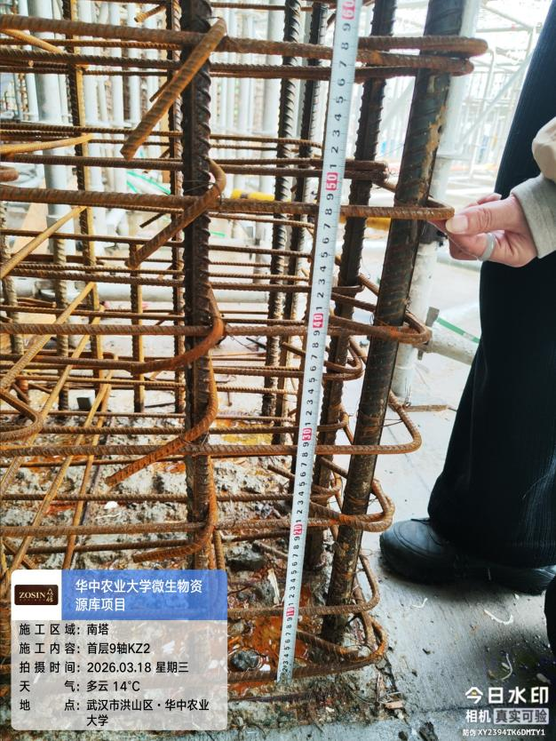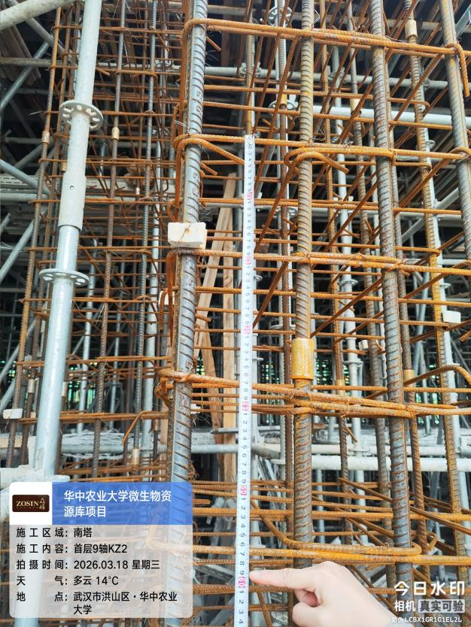

二层梁板支模
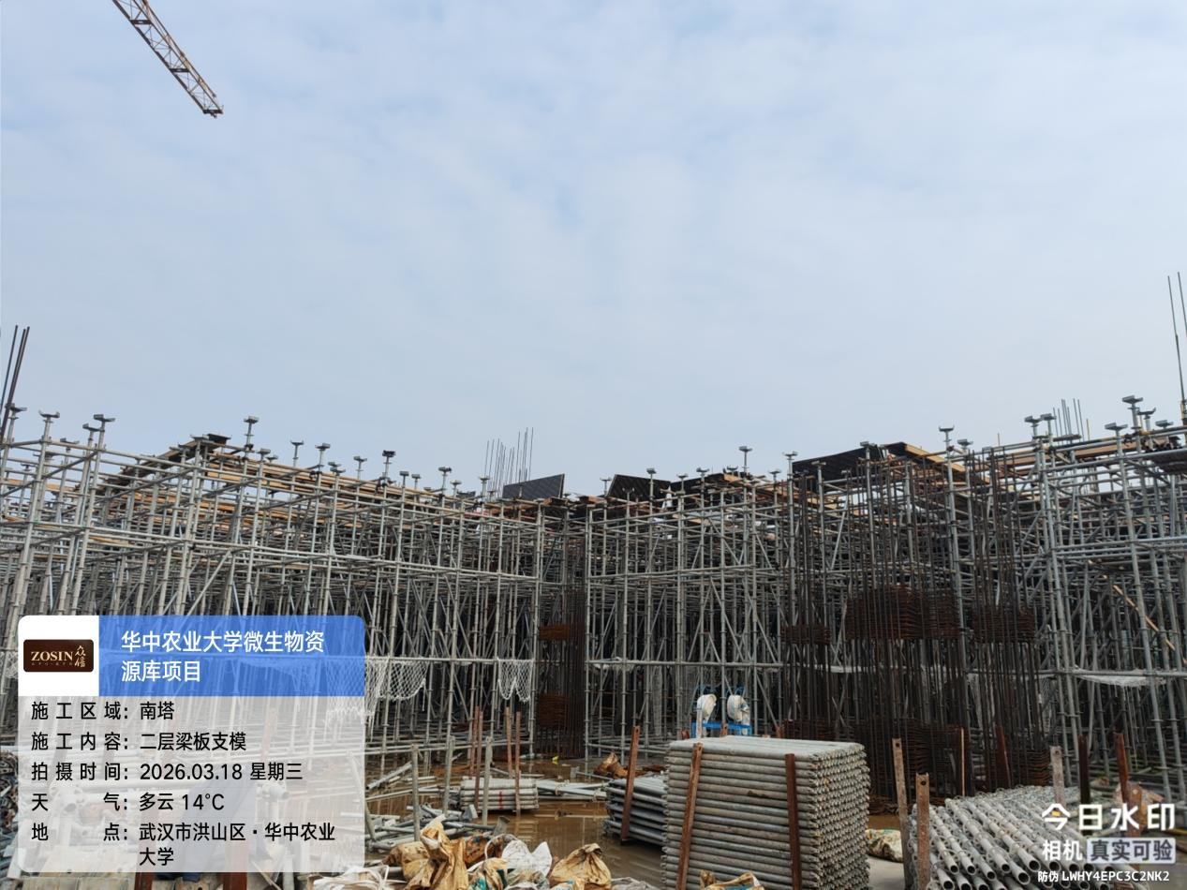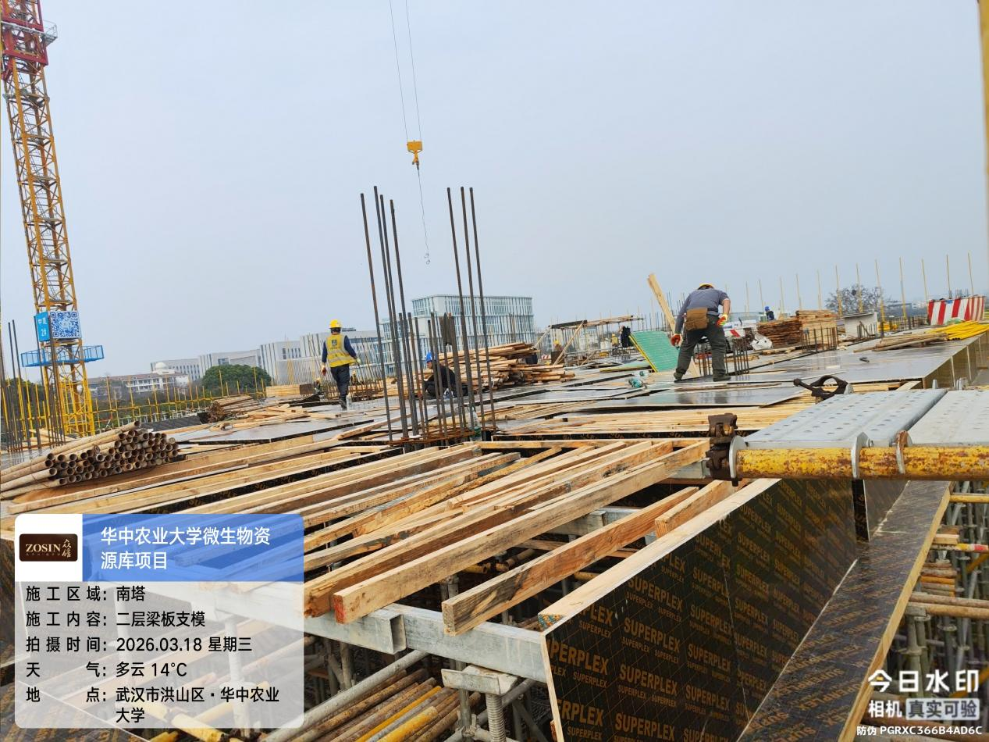

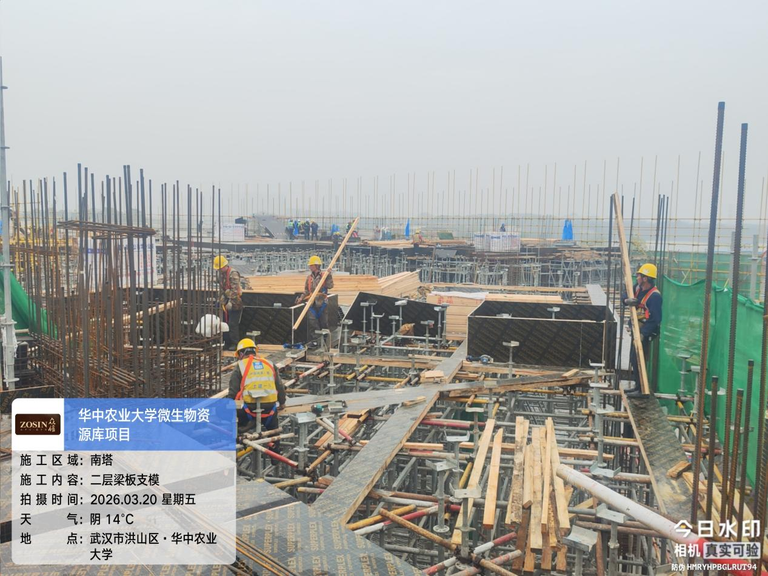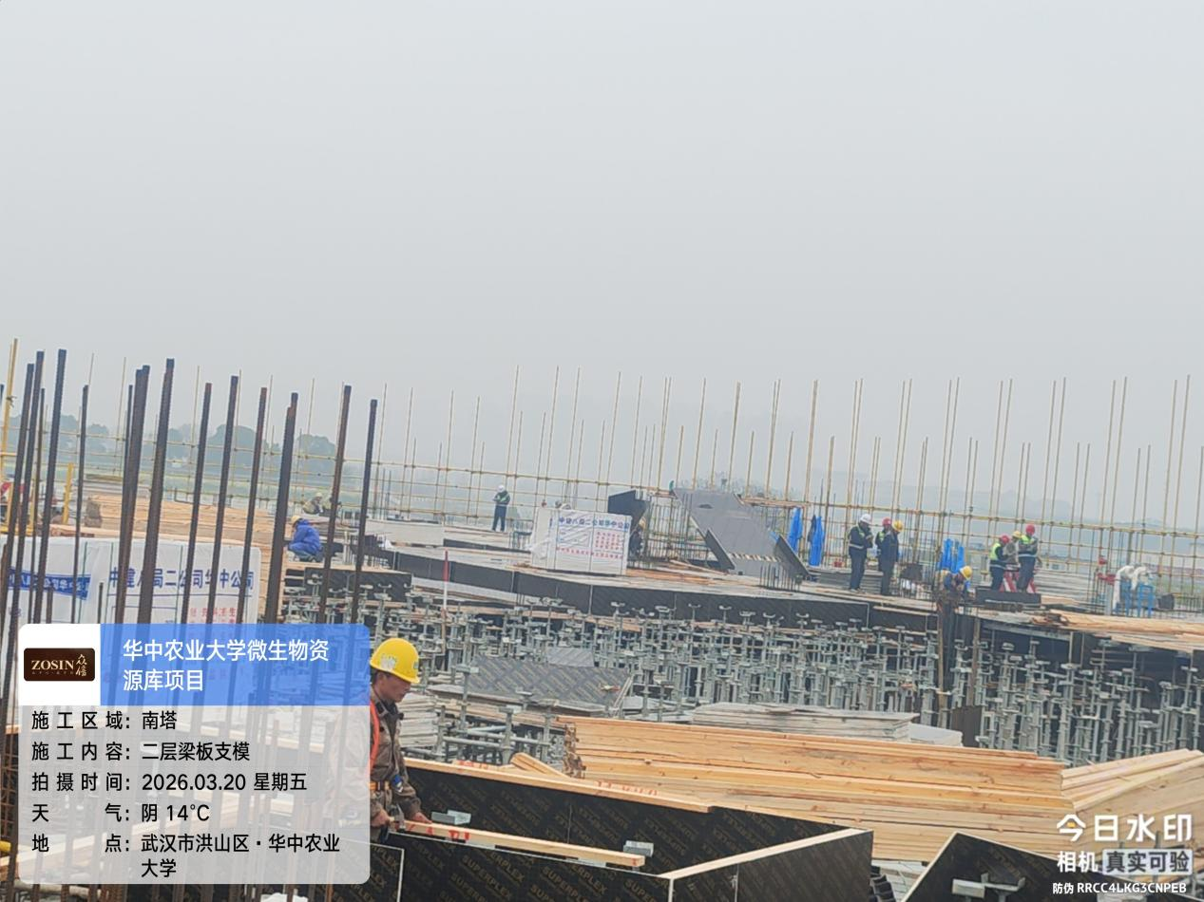
- 南塔裙房首层柱钢筋绑扎，二层梁柱模板安装。
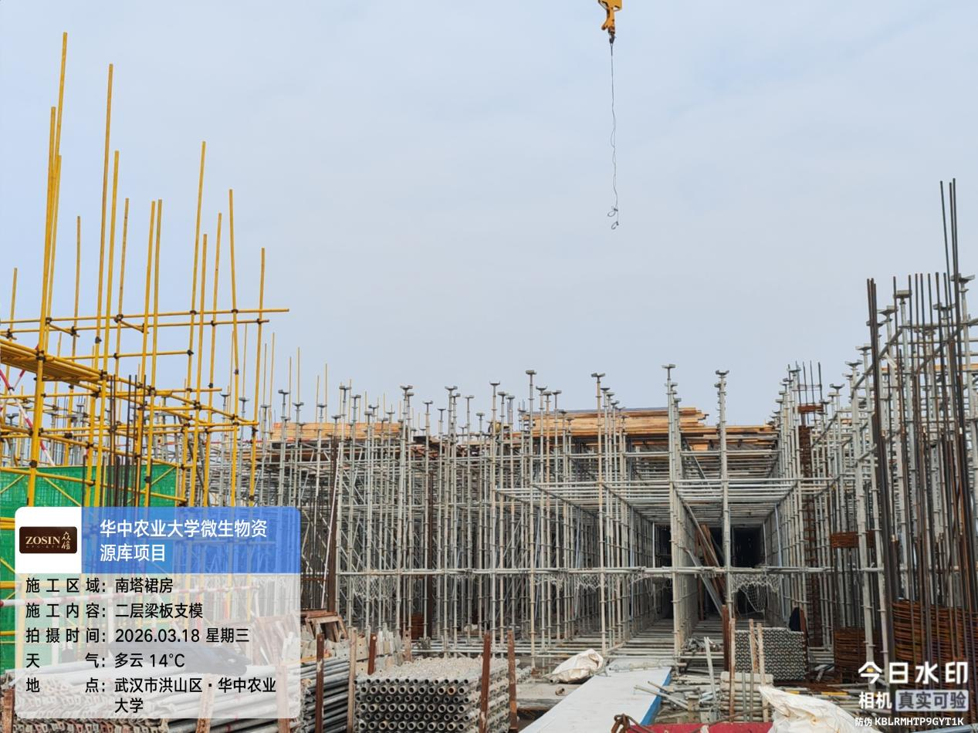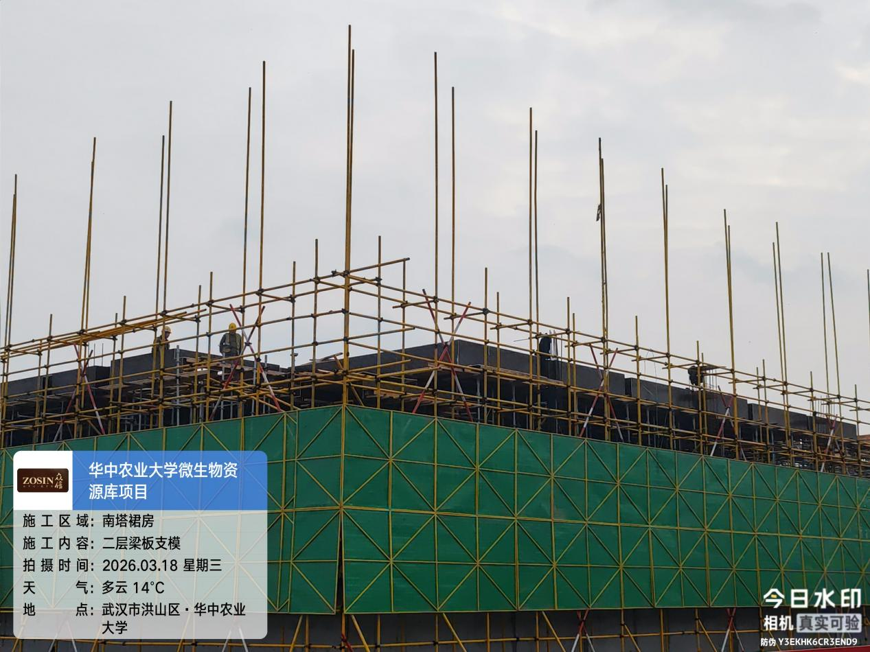

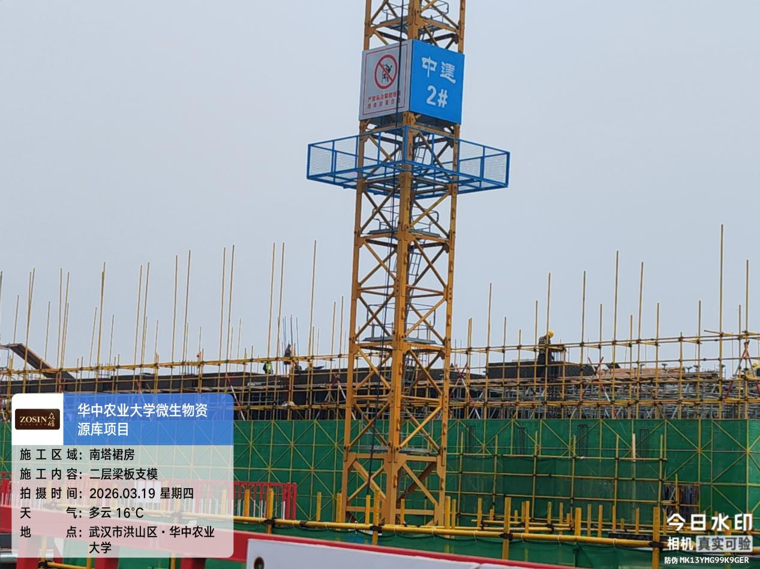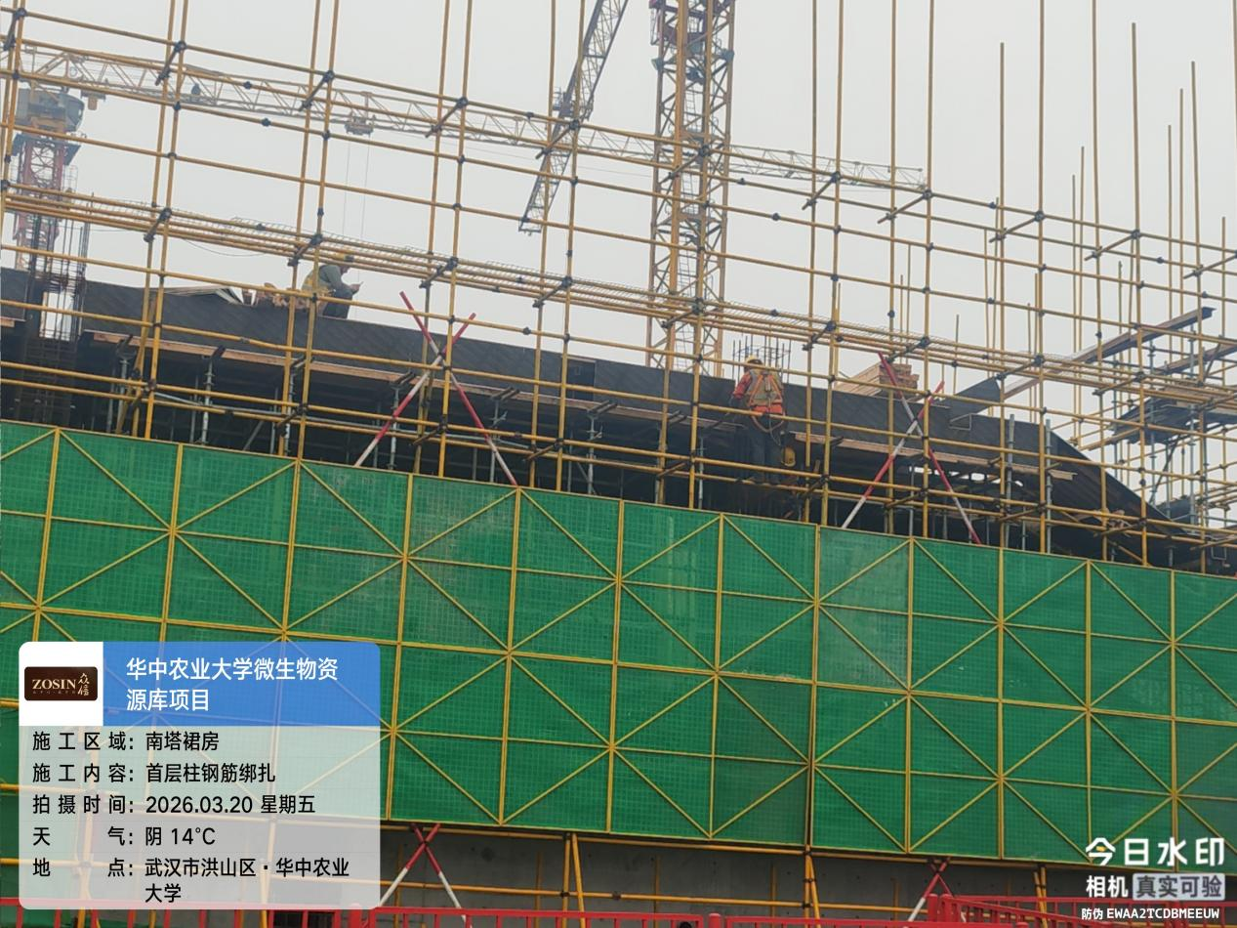
- 地下室外墙基层处理，外墙防水。
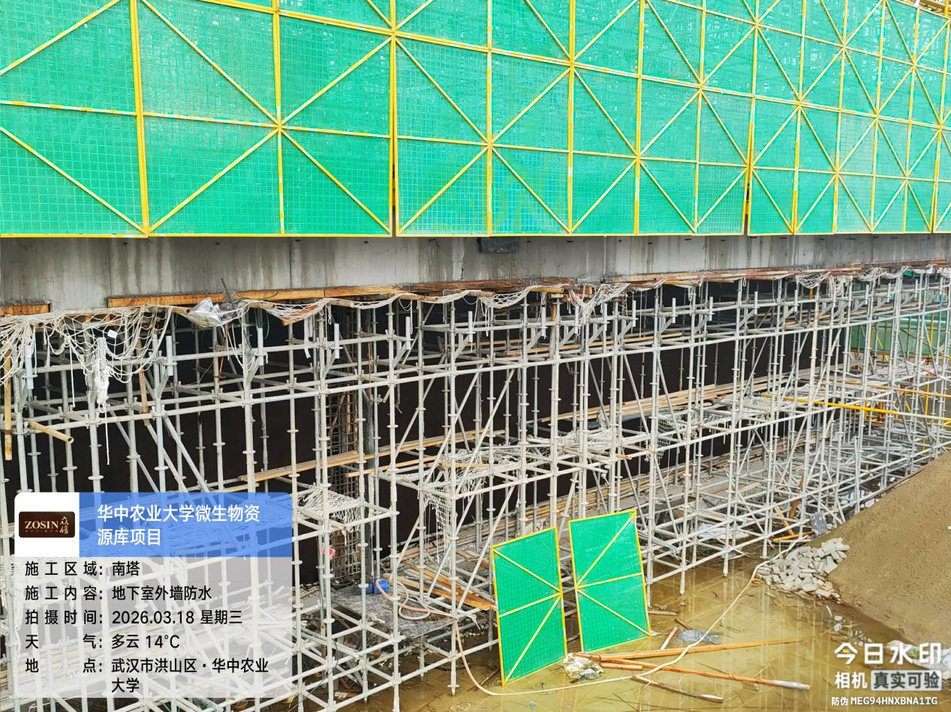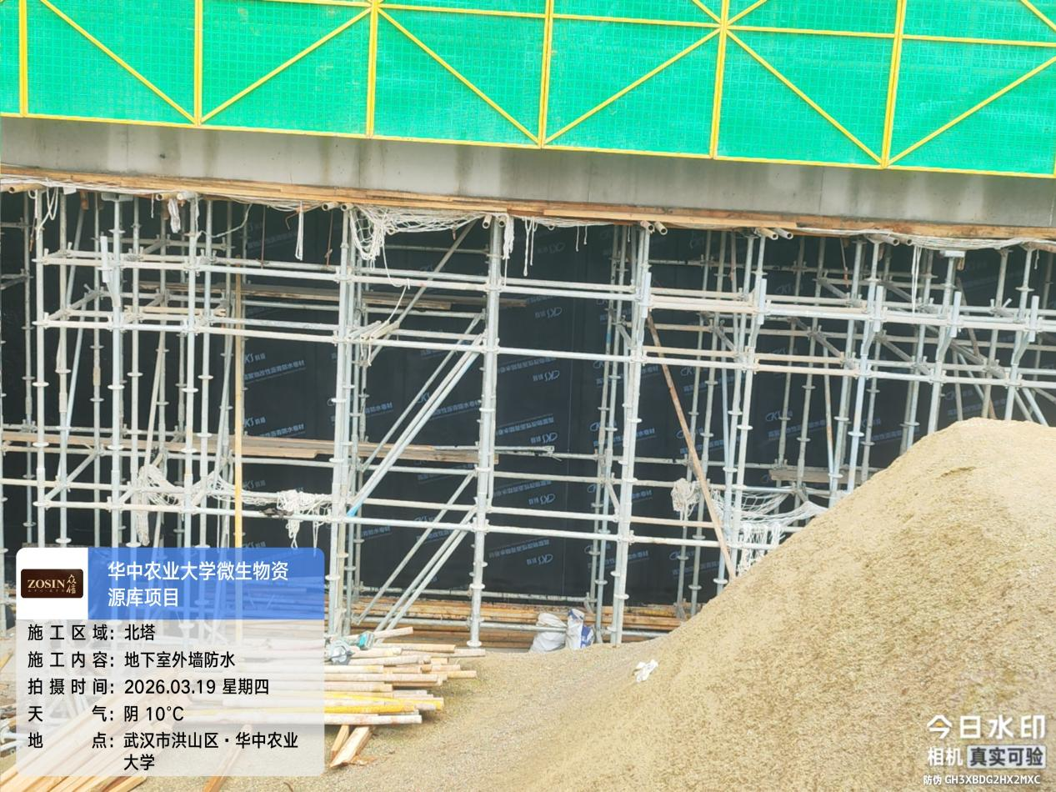

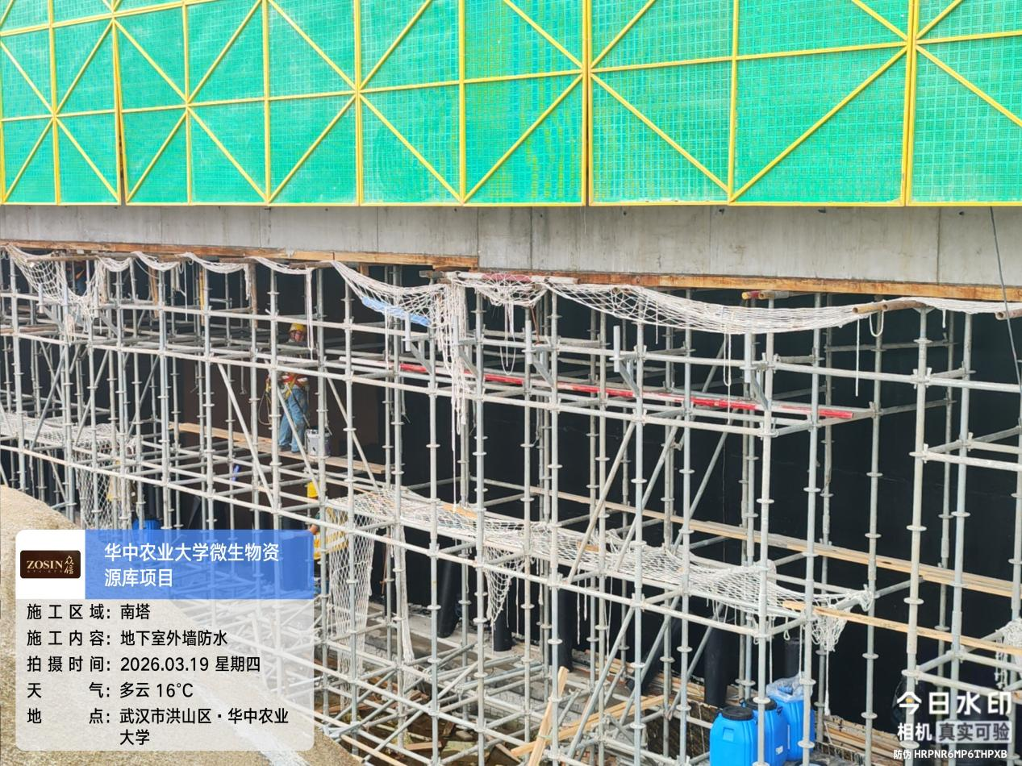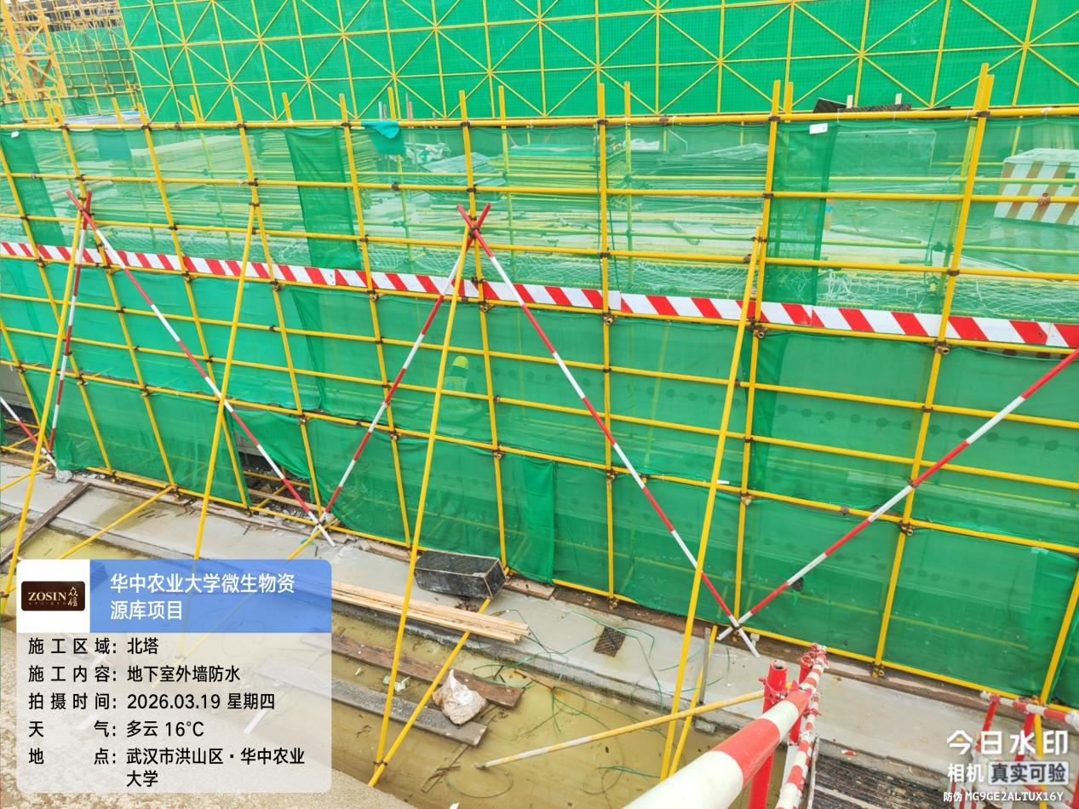

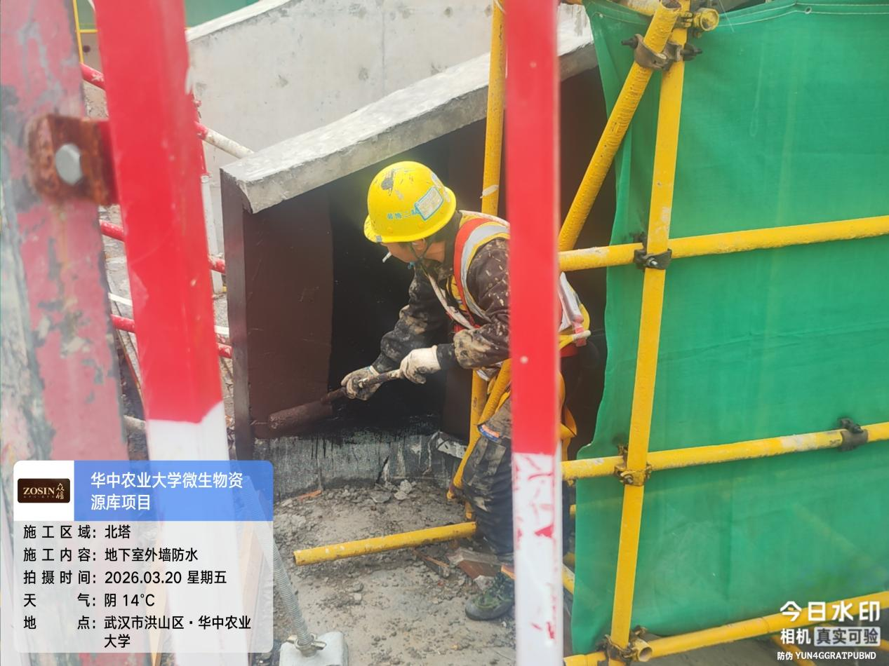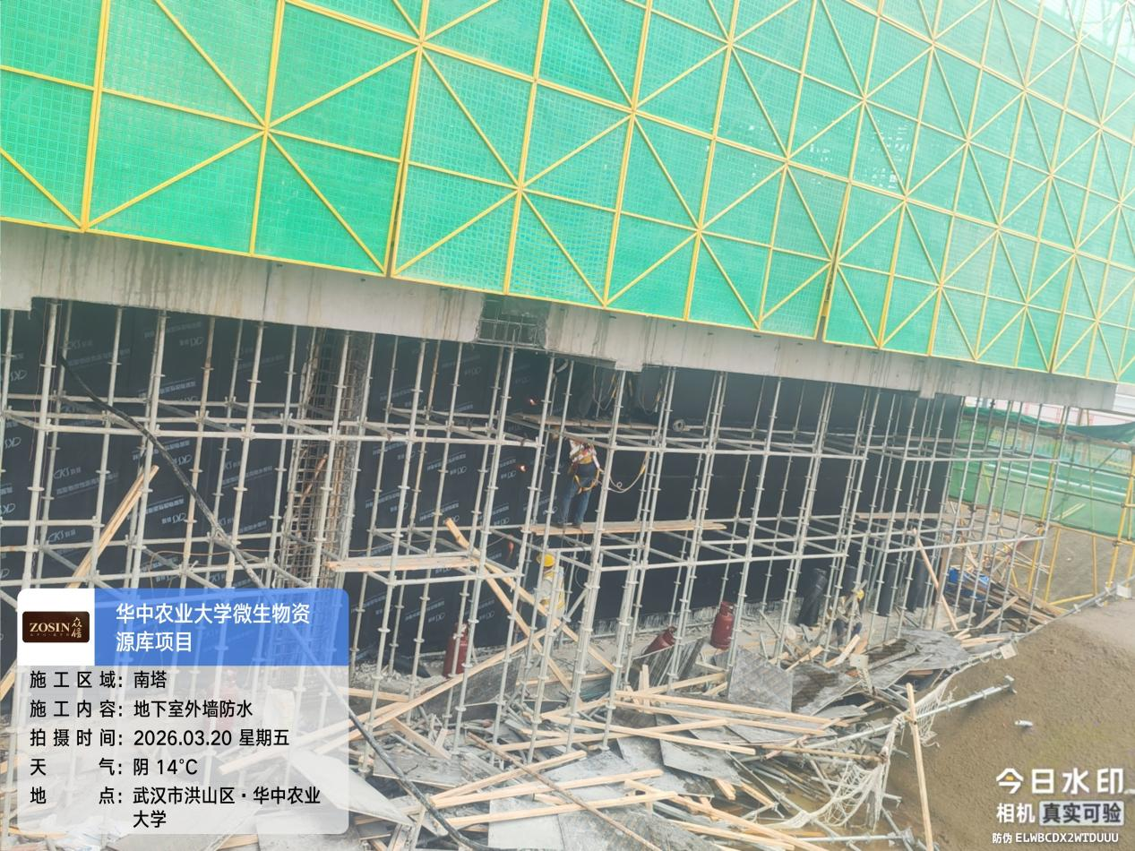
- 钢筋、灌浆料材料进场。钢筋品牌为宝武集团鄂城钢铁有限公司。
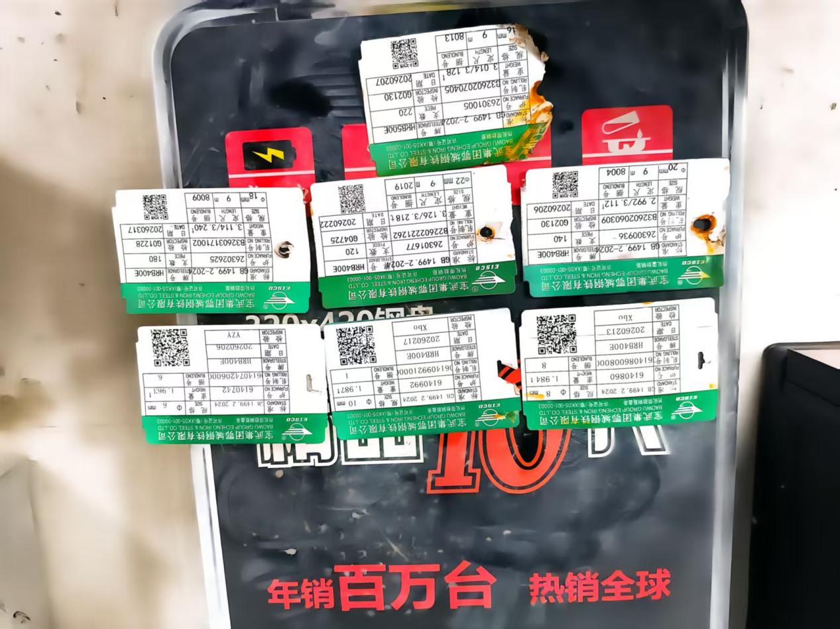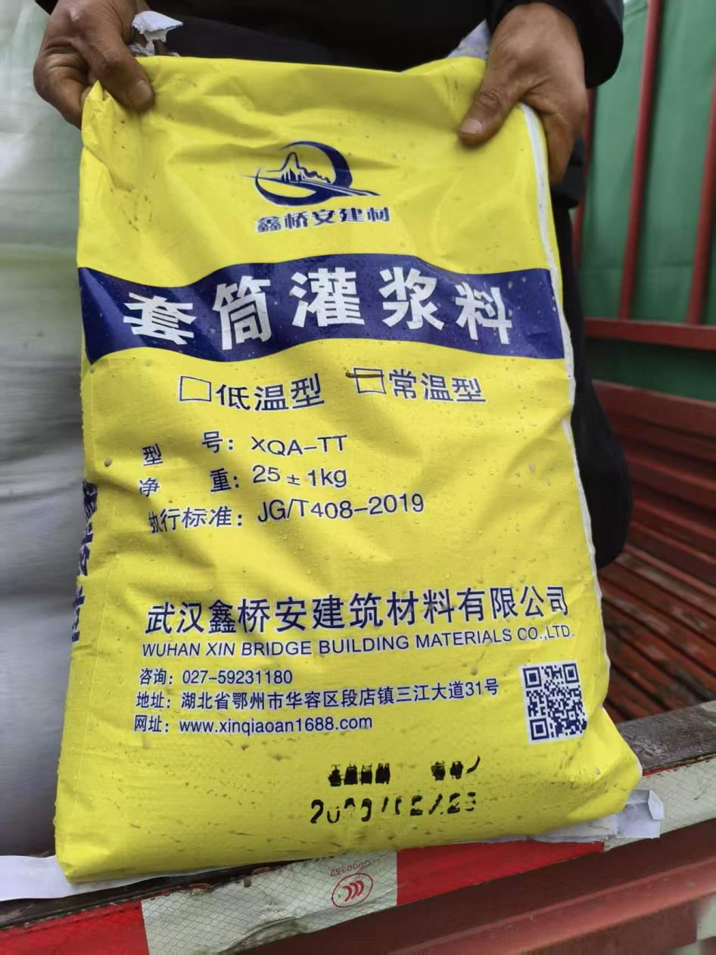
四、接收、发出资料情况
1、华农微生物资源库项目预制柱构件图电子版
五、跟踪关注
1、钢筋绑扎是否满足图纸要求。
2、节点位置施工是否与图纸一致。

湖北众信工程造价咨询有限公司
2026年03月22日

